ООО «Турцентр-ЭКСПО» г. Белгород, ул. Щорса, 64 а, III этаж
Остановка ТРЦ «Сити Молл Белгородский»
www.turcentr31.ru т./ф: (4722) 28-90-40; тел: (4722) 28-90-45; +7-951-769-21-41

СОЧИ, «ГЕОРГИЙ» Лето 2023

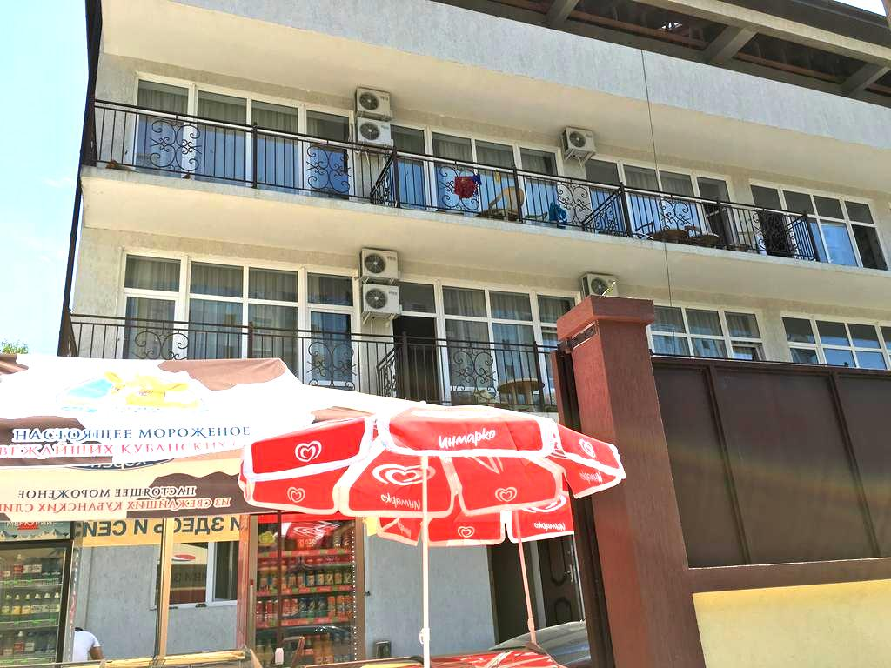Гостевой дом «Георгий» располагается в центральном районе Сочи, в котором расположены знаменитые санатории «Зори России» и «Ставрополье». Сочи – курорт федерального значения и летняя столица России. Город, уникальный во всём, город, которым невозможно не восхищаться. Сочи предлагает своим гостям максимально широкий спектр всех видов туризма: лечение, пляжный отдых, активный отдых и спорт, горные лыжи, деловой туризм и многое другое. Благодаря удивительным горно-лесным ландшафтам, среди которых расположен курорт, город этот считается одним из самых красивых в мире. Это отнюдь не преувеличение. Посудите сами, Сочи находится на территории Кавказского биосферного заповедника, в черте города начинаются девственные колхидские леса с реликтовой флорой, с одной стороны плещется лазурное море, а с другой – видим снежные шапки вершин Большого Кавказа. Гостевой дом «Георгий» находится недалеко от набережной, на которой есть множество кафе, горок, батутов и других развлечений, в 300 метров находится санаторий "Октябрьский", где имеется аквапарк, кафе. Расстояние от гостиницы до рынка, магазин - 1 минута, до остановки - 2 минуты ходьбы. Уборка номеров производится по запросу отдыхающих. За дополнительную плату предоставляется пользование стиральной машиной.

Размещение: «Стандарт» 2-х, 3-х местные номера с удобствами(WC, душ, ТВ, холодильник, кондиционер, кровати, прикроватные тумбочки, шкаф).
Пляж: 150 м - галечный .
Питание: в гостевом доме есть общая кухня для самостоятельного приготовления пищи, есть кафе.
Дети: до 5 лет на одном месте с родителями – 7150 руб., до 12 лет скидка на проезд – 200 руб.

Стоимость тура на 1 человека (7 ночей)
Размещение  Заезды | СТАНДАРТ
 | 2-х мест.  с удоб. | 3-х мест.  с удоб. | Доп. место взрослые  (раскладушка) | Доп. место  дети до 14 лет (раскладушка)
29.05.-07.06. | 16100 | 14500 | 10100 | 8750
05.06.-14.06. | 16300 | 14700 | 10300 | 8950
12.06.-21.06. | 16500 | 14900 | 10500 | 9150
19.06.-28.06. | 16700 | 15100 | 10700 | 9350
26.06.-05.07. | 18300 | 16100 | 11100 | 9550
03.07.-12.07. | 19900 | 17100 | 11300 | 9800
10.07.-19.07. | 20100 | 17300 | 11500 | 10000
17.07.-26.07. | 20300 | 17900 | 12200 | 10300
24.07.-02.08. | 20300 | 17900 | 12200 | 10300
31.07.-09.08. | 20300 | 17900 | 12200 | 10300
07.08.-16.08. | 20300 | 17900 | 12200 | 10300
14.08.-23.08. | 20300 | 17900 | 12200 | 10300
21.08.-30.08. | 20300 | 17900 | 12200 | 10300
28.08.-06.09. | 18800 | 16600 | 11900 | 10000
04.09.-13.09. | 18500 | 16300 | 11700 | 9700
11.09.-20.09. | 18300 | 16100 | 11500 | 9500
18.09.-27.09. | 18100 | 15900 | 11300 | 9300
В стоимость входит: проезд на автобусе; проживание в номерах выбранной категории, сопровождение, страховка от несчастного случая. Курортный сбор за доп. плату.
Выезд из Белгорода еженедельно по понедельникам.
Хочешь классно отдохнуть – отправляйся с нами в путь!!!!

